武汉理工大学新聘用专业技术人员管理暂行办法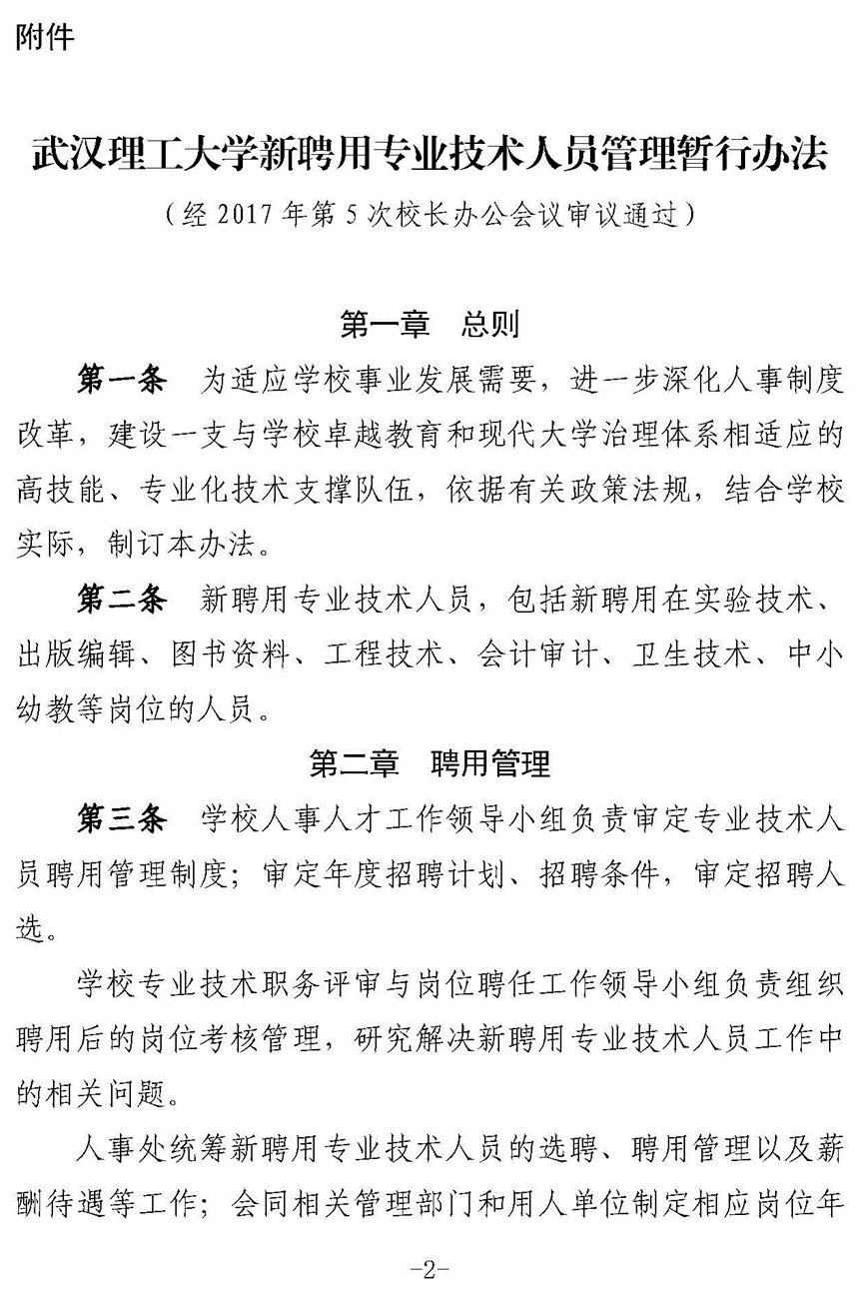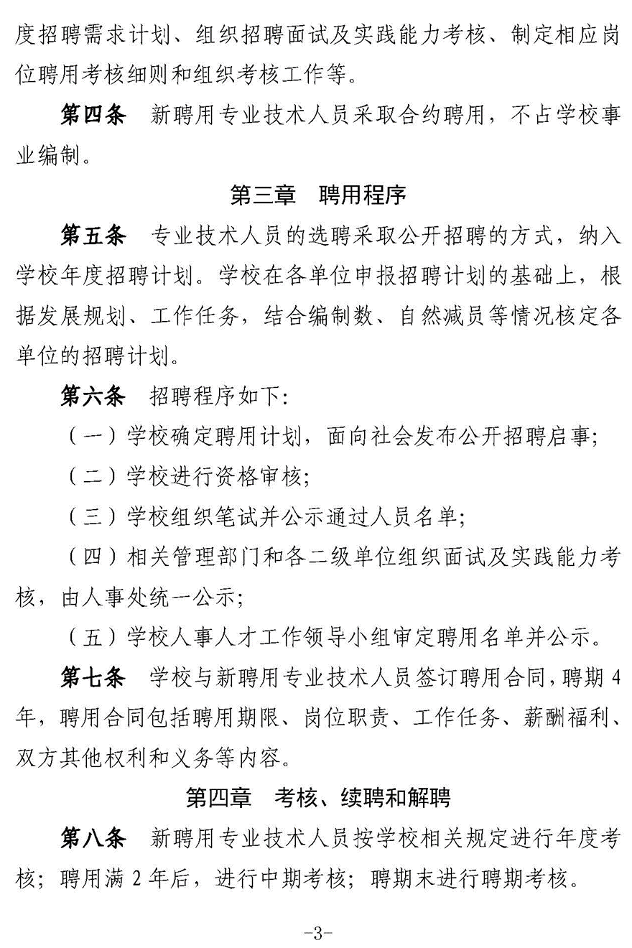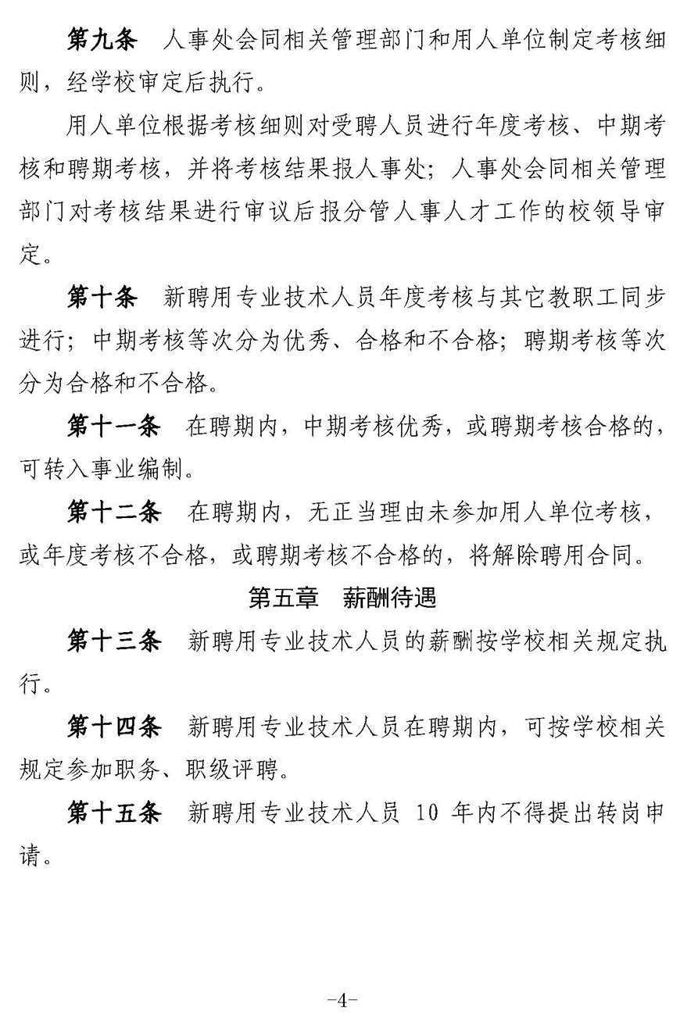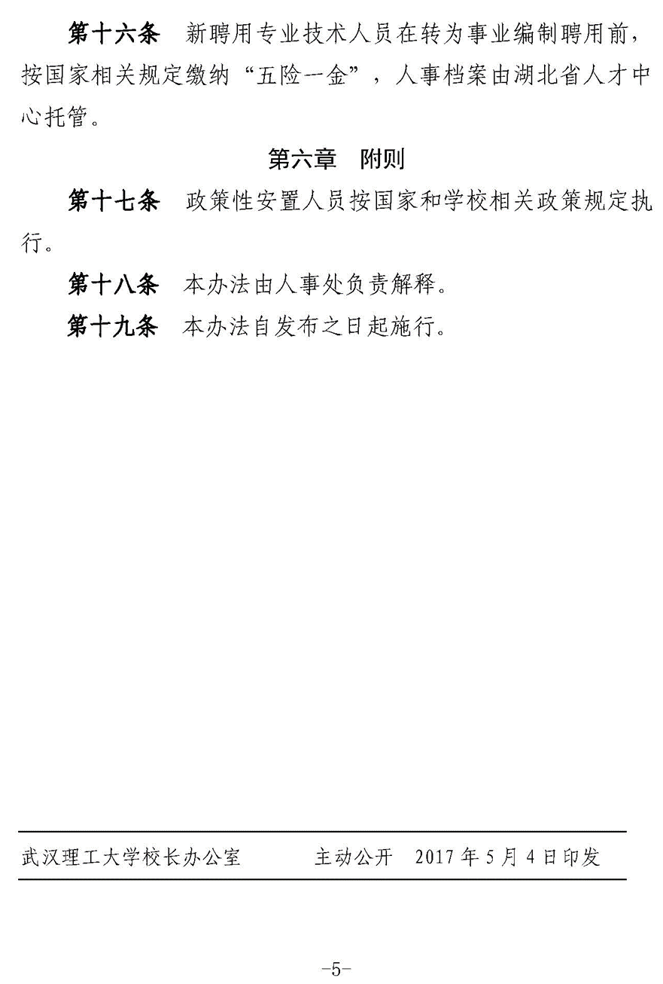
武汉理工大学新聘用专业技术人员管理暂行办法.docx
时间：2023-11-06

